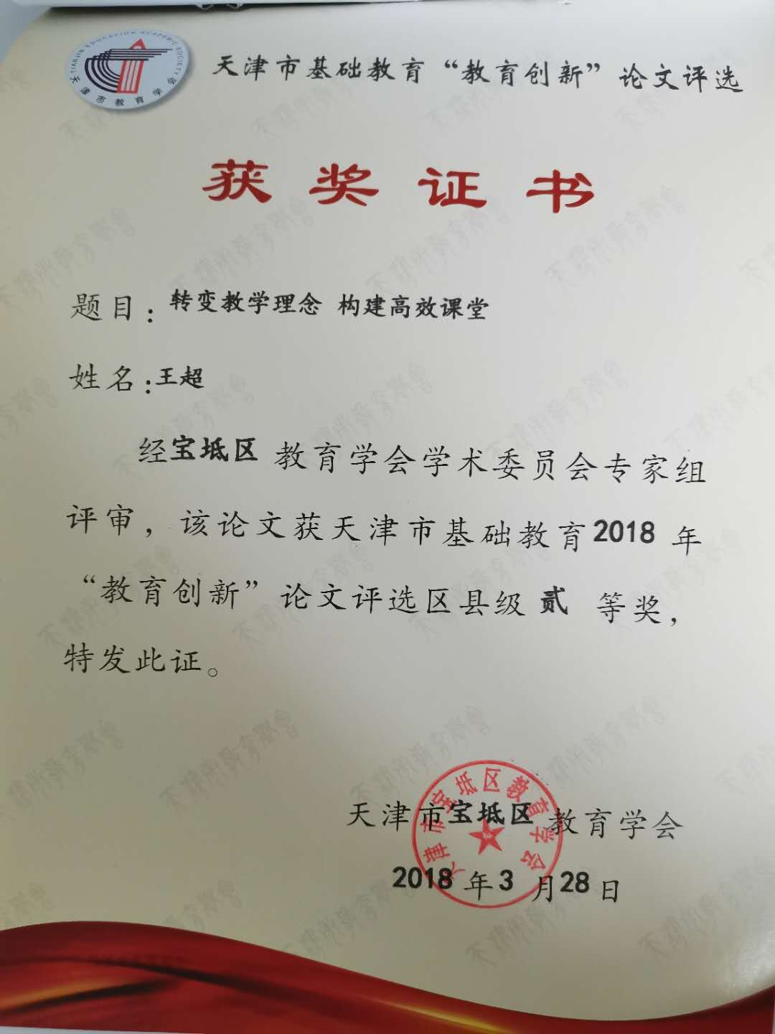

转变教学理念，构建高效课堂
摘要：随着中央教育改革的逐渐深入，作为教师，必须转变理念、构建高效课堂。新的形式下我们不仅要有渊博的专业知识，还应具有现代化的教学技巧和方法，高超的教学艺术。但在教学活动中一定要明确学生是学习的主体，也是课堂的主要参与者。教师是主导，引导学生学会思考，学会探究，学会分析，学会学习，切实打造高效的课堂教学。
[关键字] 新课程 高效 学案导学 目标达成

著名的教育家苏霍姆林斯基说过：“你将在自己整个的教育生活中当一名教育者，而教育如果没有美，没有艺术，那是不可思议的。”这句话道出了社会对教师提出的更高要求。那就是教师不仅要有渊博的专业知识，还应具有现代化的教学技巧和方法，高超的教学艺术。课堂教学是师生互动的过程，学生是课堂的主人，也是学习活动的主体。教师的任务是引导学生学会思考，学会探究，学会分析，学会学习，切实打造高效的课堂教学。那么如何实现高效课堂教学呢，我认为要做到以下几点：
一.转变教学理念是实现高效课堂教学的前提。
高效课堂教学的前提是从思想上转变观念，学习先进的教学理念，高中化学新课程理念就是要打破以教师“一言堂”的传统教学方式，倡导积极参与，勤于动手，主动探索的教学模式。新课程理念要求面向全体学生，让每一个学生都参与到教学活动中来，引导学生自主学习，学习日常生活中所必需的化学知识、技能和方法，激发学生的学习兴趣，引导学生不断探索、不断创新。 我们要认真学习体会新课程理念的内涵，要精心备课，课堂教学有激情，承担导演的角色，要掌握好新课程理念的基本要求，要明确《标准》对高中化学三维目标要求，要深知学生是教学活动的主体，敢于把课堂交给学生，不要担心完不成教学进度，让学生真正参与到课堂活动中来，以提高学生的学习能力为主旨来设计教案，组织课堂教学，从有利于学生能力发展的角度思考问题，营造良好的教学环境，建立融洽、平等的师生关系，发挥评价的激励作用，引导学生主动参与，交流合作，积极探究，使学生真正理解、掌握所学知识，让每一个学生的能力都能得到提升。
二.选择适应课改的教学模式、教学方法是实现高效课堂教学的关键。
课堂教学不是简单的教师讲，学生听的过程。要讲究教学艺术，实现教师乐教，学生乐学。教学是个千变万化的动态系统，只有找到适合本校学生特点的教学模式、教学方法，才能适应新课程的要求。
1.学案导学教学模式
学案导学教学模式，即教师提前设计好符合学生实际的学案，由学生提前完成，教师根据学案反馈，制定出高效教案。真正做到学生能学会的不讲，有针对性的讲解，实现高效教学。
2.探究——发现——合作教学法
探究——发现——合作教学法即教师与学生在教学活动中的作用相当，教师通过启发引导学生自主学习新知识、构建知识网络、发展能力。目前的课程教学倡导教师在教学过程中应与学生积极互动、共同发展、注重培养学生的独立性和自主性，引导学生质疑、调查、探究，培养和提高学生搜集和处理信息的能力、获取新知识的能力、分析和解决问题的能力以及交流与合作的能力，改变了学生死记硬背、机械训练的现状。同时教师还应结合学生自身的实际经验条件和教学环境进行有效教学。
三.实验探究是实现高效课堂教学的直观表现形式。
实验包括演示实验和学生实验，实验探究，即把实验作为提出问题的手段和探索的途径。通过实验现象，让学生提出问题，分析问题，解决问题，激发学生的学习兴趣，发挥学生的学习能动性。学生实验是学生提前写好实验报告，然后去实验室亲自体验实验过程，通过实验现象，验证某些结论或原理，从而掌握化学知识，运用实验手段提高课堂效率。
1.在课堂教学中引导学生进行实验探究。
实验是化学研究的重要手段，通过实验展示化学现象，创设问题情景的方法是化学课堂教学中经常用到的，在化学探究性教学中，我们可以通过调整实验药品量的多少，滴加药品的先后顺序等方法创设探究情景，从而激发学生的探究兴趣。例如：在过氧化钠的性质教学中，教师可先做一个“棉花滴水着火”的实验，学生看到实验现象后，会产生强烈的好奇心：老师究竟加了什么物质？师生共同分析：棉花着火是因为反应放出了热量，然后老师告诉学生所加物质是过氧化钠，教师引导：那么过氧化钠和水反应生成了什么物质？如何来检验？这样一系列问题激发了学生的探究兴趣，学生通过查阅资料，小组讨论，并设计实验方案进行验证。
2.利用业余时间做好家庭小实验，引导学生自主探究性。
家庭小实验大多是根据家中常见的材料而设计出来的实验。如：在掌握《原电池》知识后，可指导学生在家中设计水果电池，番茄电池等。可指导学生在家中探究干电池的构造等。通过这些探究性实验的设计，使学生感觉到化学离我们并不遥远，身边的很多现象都可以用化学知识来解释，从而激发学生学习化学的兴趣和强烈的求知欲望。
四.充分利用现代化教学设备是实现高效教学的必经之路。
多媒体技术的广泛应用，对于化学教学中微观知识的解决提供了帮助，赋予化学课堂教学更广阔的空间。如：电解池中离子的移动方向，分子、原子、电子的运动，催化剂对化学反应的影响等。通过模拟试验过程使教学活动更形象、更直观、更生动。从而便于学生对微观知识的理解和掌握，也极大的提高了教学效率。如果教师仍然采用传统教学方法，不仅浪费时间，而且学生不易理解，教学效果也会事倍功半。
1.重视教学的直观性
在讲述有机化学取代反应、加成反应等内容时，如果只靠教师讲这些微观的知识既费时又费力，学生还觉得抽象难理解。如果采用自制的电脑动画可以使微观粒子的结构直观化，并且把反应历程生动形象的表现出来，使学生更加深刻的理解微观知识。像讲述有关大气污染、臭氧层破坏、酸雨等与生产生活联系的内容，可通过观看视频达到掌握知识的效果，带领学生利用无人机航拍一些现象，也能提高学生的学习兴趣和学习效率，同时对知识的掌握更加牢固。
2.重视利用现代教育技术手段
随着科技的进步和发展，各种先进的教学设备逐渐增多，应用于课堂教学已不是难事，同时也是当今科技发展的必然趋势。现在的大屏幕上内容很丰富，包含习题、实验录像、课件等。我们要转变观念，根据本学科的特点，充分利用现代化教学手段，从而使化学课堂生动活泼、引人入胜。
五.教学过程凸现三维目标是实现高效课堂教学的根本。
高效课堂是我们追求的目标，它的归宿是三维目标的达成，载体是师生有效参与，目的是学生能力提高。
教师要善于整合基础知识，寻找利于学生接受的教学方法，使学生真正掌握知识与能力，使教学内容网络化，使学生的思维有序的展开、发展、收敛。这样的教学过程就具有明确性、层次性、递进性、可操作性、可测量性。教学过程中，还要随时反思课堂教学，检测学生知识的掌握情况，通过反思课堂教学过程中各个环节的设计及与学生的课后反馈，促使学生学会思考，学会探究、学会学习，真正实现学生掌握知识，提高能力。因为“给”永远只能给“死”的知识，而“导”才是“活”知识的源泉。
总之，提高教学质量是一个永恒的话题。课堂教学是师生互动的基本表现形式。一堂成功的、高效率的化学课与激趣导入、努力优化和高效实施的各个环节以及到位的巩固训练和落实是分不开的。在今后的教学工作中，我将加强与同行们交流，加强自我反思，大胆改革，勇于创新，争取早日找到高效课堂教学的成功之路。

参考文献：
[1]赵良繁《化学教师如何组织好新课程理念下的课堂教学》中国论文下载中心 2009.5
[2]翟远杰《新课程下的化学教学》中学化学参考2009.11
[3]刘丽霞《提高课堂教学高效的探索和尝试》《陕西教育》2012.4

转变教学理念，构建高效课堂

作者：王超
单位：宝坻区李家深高中

